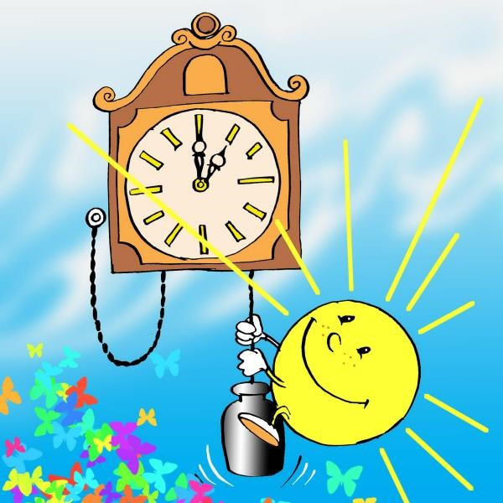
Долгосрочный
проект
«Время и часы»
Подготовила и реализовала
воспитатель группы «Звёздочки»
МБДОУ «Детский сад Улыбка» Шурыгина Е.С.

Проблема:
На занятиях по разделу «Формирование элементарных математических представлений» дети испытывают трудности. А именно: плохо ориентируются во времени. Также у ребят отсутствуют знания о разновидности часов, нет интереса к коллекционированию.
Цель: В доступной и привлекательной форме познакомить детей с увлекательным миром часов.
Задачи:
Познакомить с историей возникновения часов, их разновидностями в прошлом и настоящем.
Закрепить знания о принципе их работы и роли в жизни человека.
Систематизировать и обобщить знания детей о временных отношениях (части суток, дни недели, месяц, год, час, минута, секунда). Стимулировать поисковую деятельность в процессе сбора информации по теме «Часы», развивать исследовательский интерес, любознательность, творческое воображение.
Учить устанавливать время на макете часов. Развивать умения применять знания на практике, полученные на занятиях и вне;
Предмет исследования: часы. Возраст детей: старшая, подготовительная группа
Гипотеза: Если использовать различные методы и приемы по ознакомлению детей с часами, то они будут знать время и применять эти знания в быту.
Проект «Время и часы» состоит из нескольких этапов:
- Подготовительный
- Основной
- Заключительный

Подготовительный этап:
- Сбор информации по теме проекта, подборка необходимой литературы и наглядно-информационного материала; участие в сборе экспонатов.
- Изучение методической литературы .
- Подбор художественной литературы, загадок, считалок по данной теме 4. Подбор наглядного материала (иллюстраций и картинок).
5. Создание дидактических игр по теме.

Основной этап:
- Беседы
- Чтение художественной литературы и заучивание стихов
- Заучивание пословиц и поговорок
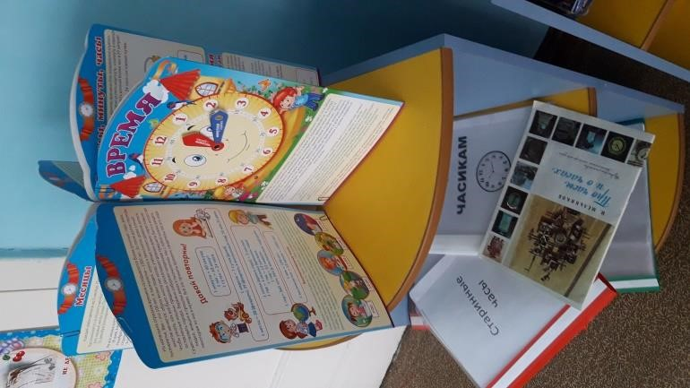
Лучше поздно, чем никогда.
Убивать время.
Сколько лет, сколько зим.
Утро вечера мудренее.
Час упустишь, годом не наверстаешь.
Вчера не догонишь.
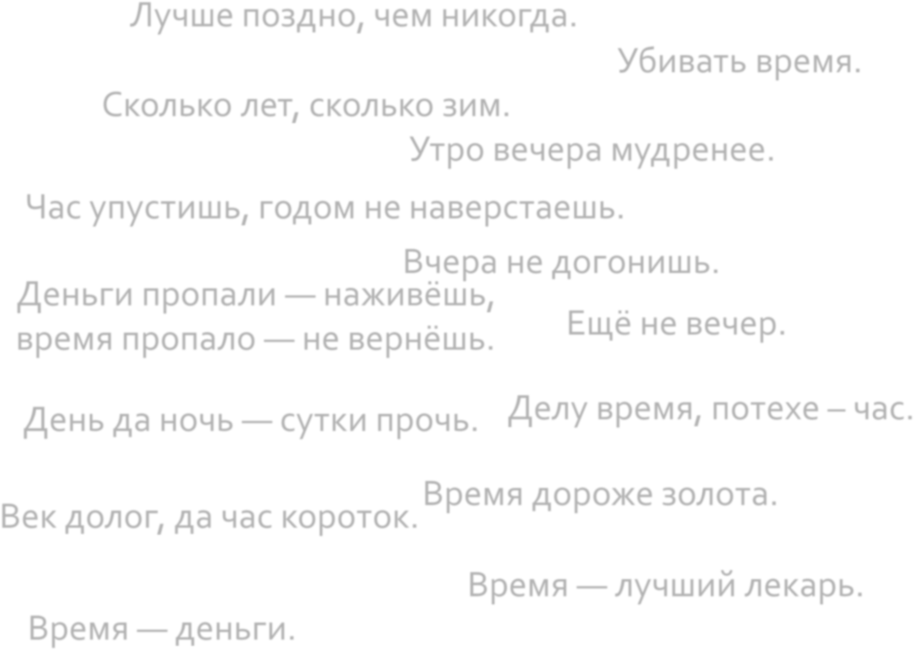
Деньги пропали — наживёшь, время пропало — не вернёшь. ^{Ещё не вечер.}
День да ночь — сутки прочь. Делу время, потехе – час.
Время дороже золота. Век долог, да час короток.
Время — лучший лекарь.
Время — деньги.
•Рассматривание и чтение энциклопедий
•Заучивание физкультминуток
•Создание альбомов с иллюстрациями часов.
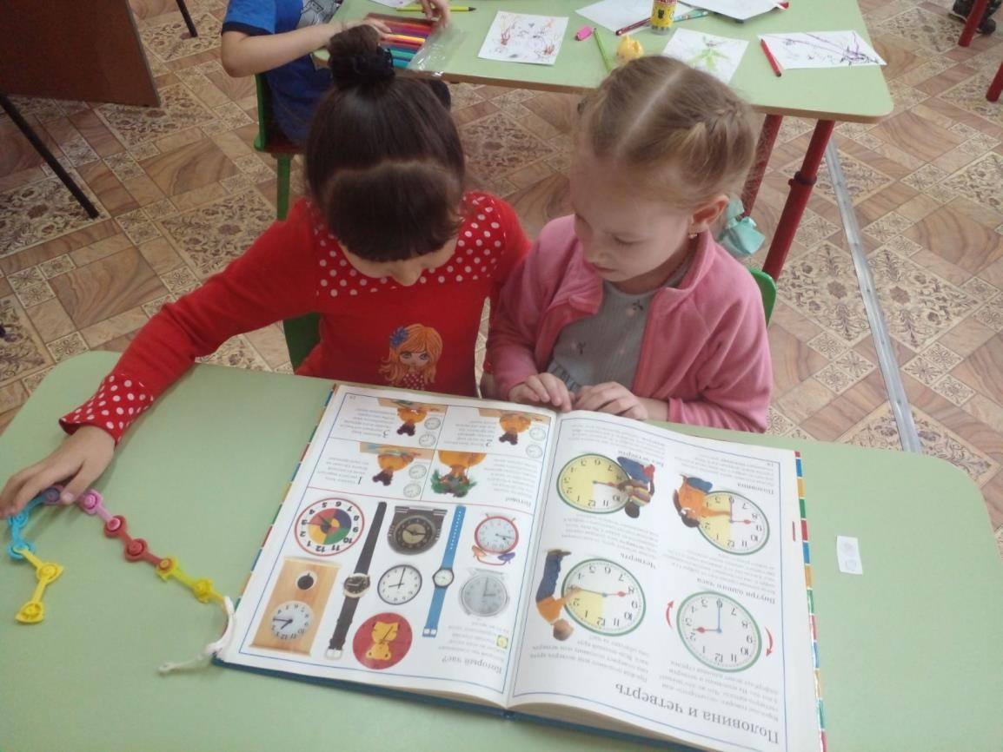
- Просмотр мультфильмов
- Продуктивная деятельность
- НОД, экспериментирование
- Дидактические и сюжетно-ролевые игры
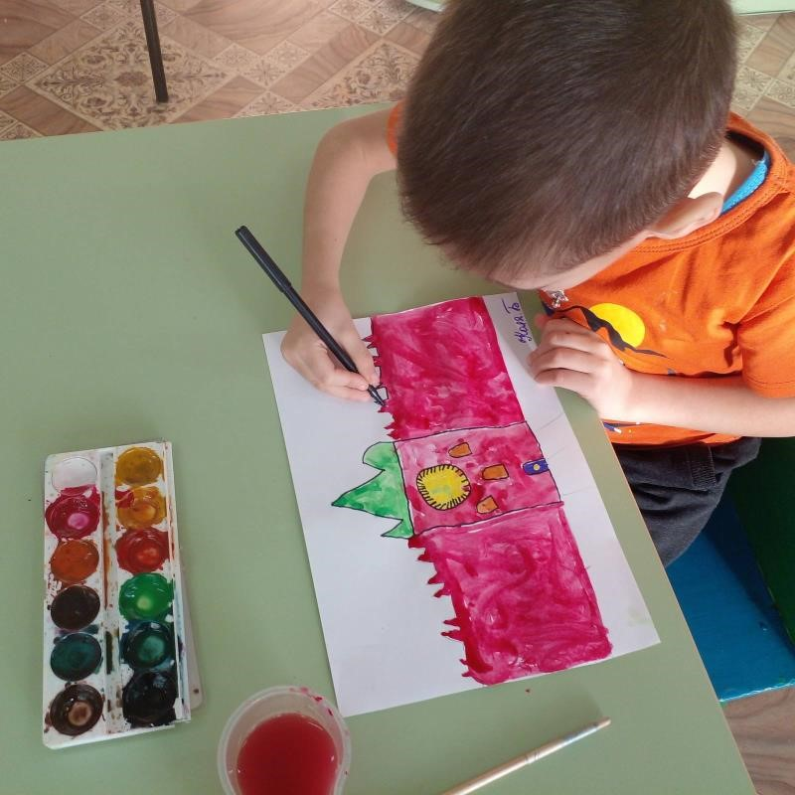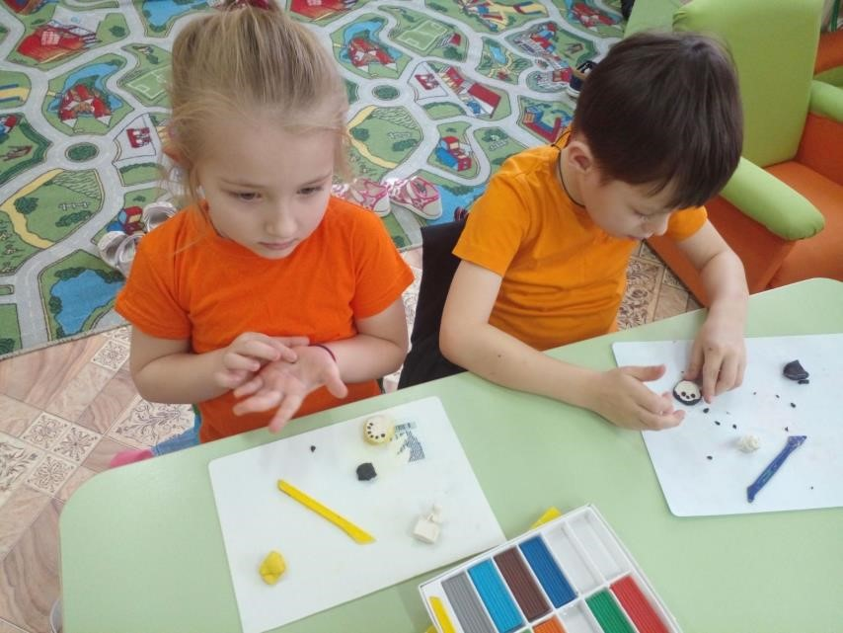
- Совместная деятельность детей и родителей (создание коллекции часов)
- Консультации для родителей
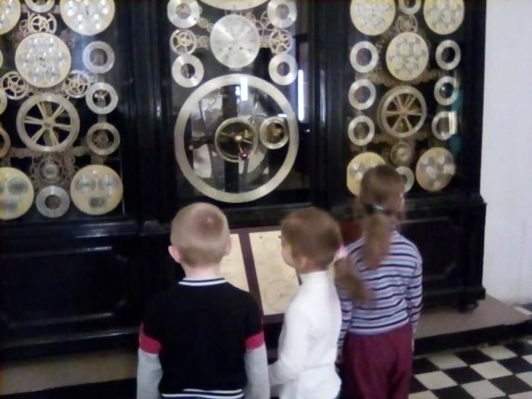
Заключительный этап:
- Презентация проекта «Время и часы» педагогом МБДОУ «Детский сад Улыбка»
- Мини - музей «Такие разные часы»

Результат:
- У детей сформированы первоначальные знания о часах, времени. Заинтересованность детей темой;
- Дети самостоятельно проявляют инициативу: рассматривают иллюстрации, участвуют в играх, задают вопросы; проявляют творчество и активность;
- Участие в совместной деятельности родителей.
Спасибо за внимание!

